Wyniki finansowe i nakłady na środki trwałe
przedsiębiorstw niefinansowych w województwie opolskim w 2025 r.

W 2025 r. wyższe od uzyskanych rok wcześniej
były wyniki finansowe brutto i netto oraz wynik
ze sprzedaży produktów, towarów i materiałów. Polepszyła się większość podstawowych wskaźników ekonomiczno-finansowych
w odniesieniu do analogicznego okresu ub. roku. Nakłady inwestycyjne na środki trwałe były wyższe o 73,9% od notowanych w 2024 r.
⇧ 3,4%
Wzrost przychodów
z całokształtu działalności r/r
Wyniki finansowe przedsiębiorstw niefinansowych
W 2025 r. badaniem wyników finansowych objęto 1046 przedsiębiorstw o liczbie pracujących
10 i więcej osób, tj. mniej o 1,2% niż w 2024 r. Wśród badanych podmiotów przeważały jednostki
o liczbie pracujących od 10 do 49 osób, które stanowiły 62,2%.
Przychody z całokształtu działalności badanych przedsiębiorstw ukształtowały się w 2025 r. na poziomie 96838,5 mln zł i były wyższe o 3,4% od uzyskanych w analogicznym okresie ub. roku. Największy udział w osiągnięciu ogólnego poziomu przychodów miały sekcje: przetwórstwo przemysłowe – 43,6% (przed rokiem – 44,1%) oraz handel; naprawa pojazdów samochodowych – 33,6% (34,0%). W wymienionych sekcjach odnotowano w porównaniu z rokiem poprzednim wzrost przychodów z całokształtu działalności (odpowiednio: o 2,3% i o 2,1%).
Koszty uzyskania przychodów wzrosły o 3,3% w stosunku
do 2024 r.
Koszty uzyskania przychodów w 2025 r. osiągnęły wartość 92296,5 mln zł i były wyższe o 3,3%
w odniesieniu do analogicznego okresu ub. roku. Polepszył się wskaźnik poziomu kosztów
z 95,4% przed rokiem do 95,3%.
Koszty bieżącej działalności poniesione przez badane podmioty w 2025 r. były o 4,5% wyższe
niż przed rokiem. W strukturze rodzajowej kosztów największe znaczenie miało zużycie materiałów i energii (43,6%), usługi obce (28,5%) oraz wynagrodzenia (16,4%). W porównaniu z 2024 r. zwiększył się udział kosztów usług obcych (o 0,9 p. proc.), wynagrodzeń (o 0,3 p. proc.) oraz ubezpieczeń społecznych i innych świadczeń (o 0,1 p. proc.), a zmniejszył się udział kosztów zużycia materiałów i energii (o 1,1 p. proc.), pozostałych kosztów rodzajowych i usług
(o 0,2 p. proc.) oraz amortyzacji (o 0,1 p. proc.), natomiast nie zmienił się udział podatków
i opłat.
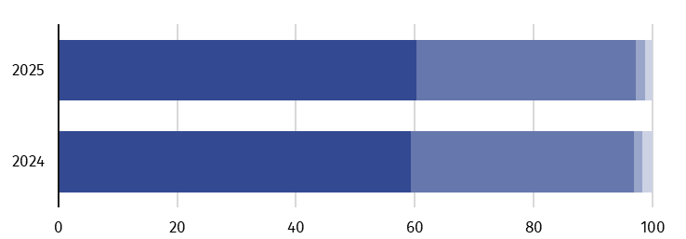
Wykres 1. Przychody z całokształtu działalności
%

Przychody netto ze sprzedaży  produktów | Przychody netto ze sprzedaży  towarów i materiałów
Pozostałe przychody operacyjne | Przychody finansowe
W 2025 r. przychody netto ze sprzedaży produktów, towarów i materiałów osiągnęły wartość 94115,6 mln zł i w stosunku do roku poprzedniego wzrosły o 3,8%. Koszty uzyskania tych przychodów wynosiły 89945,9 mln zł i były wyższe o 3,7% od uzyskanych w analogicznym okresie ub. roku. Udział przychodów netto ze sprzedaży produktów, towarów i materiałów
w przychodach ogółem kształtował się na poziomie 97,2% (w 2024 r. – 96,8%). W 2025 r. przychody ze sprzedaży na eksport utrzymały się na podobnym poziomie, jak w 2024 r.,
a zmniejszył się ich udział w przychodach netto ze sprzedaży produktów, towarów
i materiałów ogółu podmiotów (z 25,3% do 24,4%).
Wykres 2. Koszty z całokształtu działalności
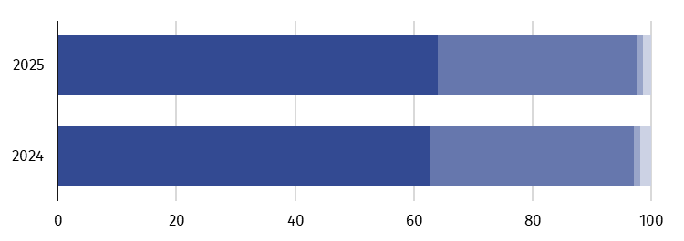
%

Koszt własny sprzedanych  produktów | Wartość sprzedanych towarów  i materiałów
Pozostałe koszty operacyjne | Koszty finansowe
Wynik finansowy ze sprzedaży produktów, towarów i materiałów w 2025 r. ukształtował się
na poziomie 4169,7 mln zł i był wyższy o 6,7% niż przed rokiem. Polepszył się wynik z pozostałej działalności operacyjnej (z 551,3 mln zł w 2024 r. do 579,2 mln zł w 2025 r.), a pogorszył wynik na operacjach finansowych (minus 139,4 mln zł w 2024 r. wobec minus 206,9 mln zł w 2025 r.).
Wynik finansowy brutto osiągnął wartość 4542,0 mln zł, tj. wyższą o 5,2% niż w 2024 r.
Obciążenia wyniku finansowego brutto zmniejszyły się w skali roku o 2,3% (do 770,6 mln zł).
Wynik finansowy netto był wyższy o 6,8% niż przed rokiem
Wynik finansowy netto ukształtował się na poziomie 3771,3 mln zł i był wyższy o 6,8%
od wyniku osiągniętego w roku poprzednim. W porównaniu z 2024 r. zysk netto zwiększył się o 4,1%, natomiast strata netto obniżyła się o 7,7%.
Tablica 1. Wyniki finansowe
Wyszczególnienie | 2024 | 2025
Wyszczególnienie | w milionach złotych |  | 2024=100
Wynik ze sprzedaży produktów, towarów i materiałów | 3907,2 | 4169,7 | 106,7
Wynik z pozostałej działalności operacyjnej | 551,3 | 579,2 | 105,1
Wynik na operacjach finansowych | –139,4 | –206,9 | .
Wynik finansowy brutto | 4319,0 | 4542,0 | 105,2
Wynik finansowy netto | 3530,6 | 3771,3 | 106,8
W 2025 r. wskaźnik rentowności sprzedaży brutto kształtował się na poziomie 4,4%
i zwiększył się o 0,1 p. proc. w porównaniu z rokiem poprzednim. Wskaźniki rentowności obrotu brutto i netto wzrosły po 0,1 p. proc. w stosunku do 2024 r. osiągając wartość odpowiednio: 4,7% i 3,9%. Jednym z bardziej opłacalnych rodzajów działalności w 2025 r. było górnictwo i wydobywanie (wskaźnik rentowności obrotu netto wynosił 14,1%).

Tablica 2. Podstawowe relacje ekonomiczne
Wyszczególnienie | 2024 | 2025
Wyszczególnienie | w %
Wskaźnik rentowności sprzedaży brutto | 4,3 | 4,4
Wskaźnik poziomu kosztów | 95,4 | 95,3
Wskaźnik rentowności obrotu brutto | 4,6 | 4,7
Wskaźnik rentowności obrotu netto | 3,8 | 3,9
Wskaźnik płynności finansowej I stopnia | 49,6 | 39,5
Wskaźnik płynności finansowej II stopnia | 106,4 | 98,3
Wskaźnik płynności finansowej III stopnia | 170,3 | 157,3
Wskaźnik płynności finansowej I stopnia wynosił 39,5% (przed rokiem – 49,6%), a płynności finansowej II stopnia 98,3% (106,4%).
W końcu 2025 r. aktywa obrotowe badanych przedsiębiorstw osiągnęły wartość 30968,7 mln zł, tj. o 0,9% mniej niż przed rokiem. Wartość zapasów ukształtowała się na poziomie
9992,1 mln zł, tj. o 6,1% niższym niż rok wcześniej.
Zapasy stanowiły 32,3% aktywów obrotowych
W rzeczowej strukturze aktywów obrotowych w porównaniu z 2024 r. zmniejszył się udział inwestycji krótkoterminowych (o 4,1 p. proc.) i zapasów (o 1,7 p. proc.). Zwiększył się natomiast udział należności krótkoterminowych (o 4,1 p. proc.) oraz krótkoterminowych rozliczeń międzyokresowych (o 1,7 p. proc.). W strukturze zapasów ogółem zmniejszył się udział półproduktów i produktów w toku (z 11,9% do 9,6%), a wzrósł udział towarów
(z 39,9% do 41,8%), materiałów (z 33,1% do 33,5%) oraz produktów gotowych (z 12,1% do 12,3%). Aktywa obrotowe finansowane były głównie zobowiązaniami krótkoterminowymi, których udział w pokryciu tych aktywów stanowił 63,6% wobec 58,7% przed rokiem.
Wykres 3. Aktywa obrotowe
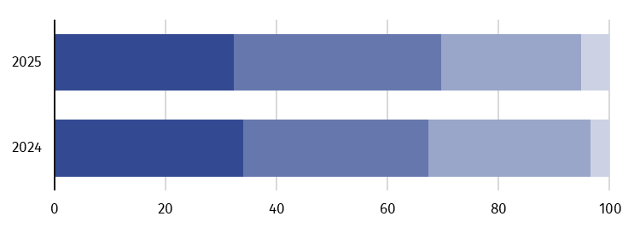
stan w dniu 31 grudnia
%

Zapasy | Należności krótkoterminowe
Inwestycje krótkoterminowe | Krótkoterminowe rozliczenia  międzyokresowe
Zobowiązania długo- i krótkoterminowe (bez funduszy specjalnych) na koniec 2025 r.
wyniosły 24752,7 mln zł i były wyższe o 6,0% niż przed rokiem. Zobowiązania długoterminowe stanowiły 20,4% ogółu zobowiązań (wobec 21,4% w roku poprzednim). Wartość zobowiązań długoterminowych wyniosła 5059,4 mln zł i była wyższa o 1,3% niż w 2024 r. Wśród sekcji największy udział w wartości ogółem zobowiązań długoterminowych dotyczył przetwórstwa przemysłowego (57,9% wobec 63,5% w 2024 r.). Kredyty i pożyczki stanowiły 65,8% zobowiązań długoterminowych (przed rokiem – 71,4%).

Zobowiązania krótkoterminowe badanych przedsiębiorstw wyniosły 19693,3 mln zł i w skali roku były wyższe o 7,3%. Udział zobowiązań z tytułu dostaw i usług wyniósł 46,4%, kredytów
i pożyczek – 20,2%, zobowiązań z tytułu podatków, ceł, ubezpieczeń i innych świadczeń – 7,4% (w 2024 r. odpowiednio: 45,9%, 22,7%, 7,6%).
Nakłady na środki trwałe
Odnotowano wzrost nakładów inwestycyjnych o 73,9%
w stosunku do 2024 r.
W 2025 r. nakłady inwestycyjne na środki trwałe wynosiły 5211,3 mln zł (w cenach bieżących)
i zwiększyły się w stosunku do roku poprzedniego o 73,9%. W województwie opolskim inwestowały głównie przedsiębiorstwa prowadzące działalność z zakresu przetwórstwa przemysłowego (82,7% ogółu nakładów; w 2024 r. – 72,8%), handlu; naprawy pojazdów samochodowych (odpowiednio: 6,1%; 8,7%) oraz dostawy wody; gospodarowania ściekami
i odpadami; rekultywacji (odpowiednio: 3,0%; 2,9%).
Tablica 3. Nakłady inwestycyjne na środki trwałe
Wyszczególnienie | 2024 | 2025
Wyszczególnienie | w milionach złotych |  | 2024=100
O g ó ł e m | 2997,3 | 5211,3 | 173,9

w tym:
Budynki i budowle | 1015,1 | 1635,4 | 161,1
Maszyny, urządzenia techniczne i narzędzia | 1599,7 | 3228,8 | 201,8
Środki transportu | 370,2 | 332,4 | 89,8
Z ogólnej wartości nakładów inwestycyjnych na środki trwałe zrealizowanych przez opolskie przedsiębiorstwa wydatkowano więcej niż w 2024 r. na maszyny, urządzenia techniczne
i narzędzia – 3228,8 mln zł (o 101,8%) oraz na budynki i budowle – 1635,4 mln zł (o 61,1%),
a mniej na środki transportu – 332,4 mln zł (o 10,2%). Wartość zakupów inwestycyjnych osiągnęła 3561,2 mln zł i w porównaniu z rokiem poprzednim była wyższa o 80,8%.

Przedsiębiorcy z województwa opolskiego w 2025 r. rozpoczęli realizację 972 nowych
inwestycji o łącznej wartości kosztorysowej 532,5 mln zł. W porównaniu z rokiem poprzednim odnotowano wzrost realizowanych nowych inwestycji o 6,7%, a spadek ich wartości koszto-rysowej o 16,8%. Na ulepszenie (tj. przebudowę, rozbudowę, rekonstrukcję lub modernizację) istniejących środków trwałych przypadało 36,7% wartości kosztorysowej wszystkich inwestycji nowo rozpoczętych (rok wcześniej 27,5%).

W przypadku cytowania danych Głównego Urzędu Statystycznego prosimy o zamieszczenie informacji: „Źródło danych GUS”, a w przypadku publikowania obliczeń dokonanych na danych opublikowanych przez GUS prosimy
o zamieszczenie informacji: „Opracowanie własne na podstawie danych GUS”.

Opracowanie merytoryczne:  Urząd Statystyczny w Opolu  Dyrektor Renata Wasilewska  Tel: 77 453 14 52 | Rozpowszechnianie:  Opolski Ośrodek Badań Regionalnych  Informatorium Statystyczne  Tel: 77 423 10 00, 510 993 218
Osoba do kontaktu z mediami  w Urzędzie Statystycznym w Opolu  Tel. 514 901 001  e-mail: H.Sterniuk-Moscicka@stat.gov.pl |   opole.stat.gov.pl

@Opole_STAT

@USOpole

Powiązane opracowania
Wyniki finansowe i nakłady na środki trwałe przedsiębiorstw niefinansowych w województwie opolskim w 2024 r.
Zeszyt metodologiczny. Badania przedsiębiorstw niefinansowych
Ważniejsze pojęcia dostępne w słowniku
Przychody ogółem (przychody z całokształtu działalności)
Koszty ogółem (koszty uzyskania przychodów z całokształtu działalności)
Wynik finansowy brutto
Wynik finansowy netto
Wskaźnik poziomu kosztów
Wskaźnik rentowności obrotu brutto
Wskaźnik rentowności obrotu netto
Wskaźnik płynności finansowej I stopnia
Wskaźnik płynności finansowej II stopnia
Wskaźnik płynności finansowej III stopnia

